ZS.261.10.2024 Załącznik nr 3

**Zakresy graficzne:**

* 1. **Zadanie nr 1** - „Budowa sieci kanalizacji sanitarnej oraz sieci wodociągowej w ul. Stawiska w Nowym Targu”

* 1. **Zadanie nr 2** – „Budowa oraz przebudowa sieci wodociągowej w ul. Bolesława Wstydliwego   
     w Nowym Targu”

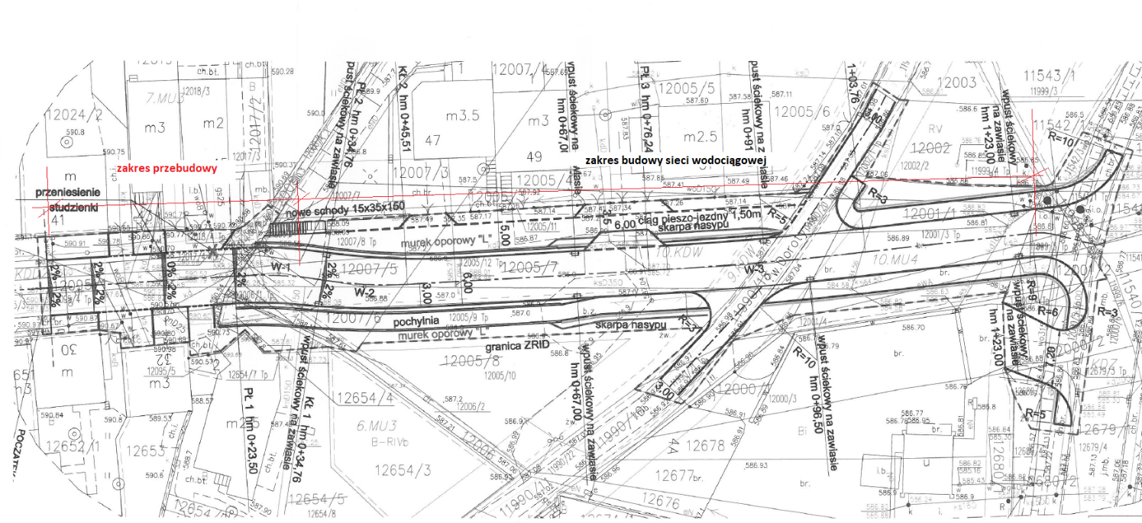

* 1. **Zadanie nr 3** - „Budowa sieci wodociągowej w ulicy Widok w Nowym Targu”

* 1. **Zadanie nr 4** - „Budowa sieci kanalizacji sanitarnej przy ul. Krakowskiej w Nowym Targu”

